

地域子育て支援拠点事業

**おひさまひろば　発行**

２０１５年　**１月号**

《連絡先》（１２月１９日発行）

こぶし今里保育園

高松市今里町１丁目７－２

℡：(087) 834―1946

おひさまだより

**明けまして　おめでとうございます。**

**ゆっくり、年末年始を過ごされたことと思います。**

**今年もおひさまに来られる皆さんが、居心地よくすごせ**

**お友達を作ったりリフレッシュしたりできる場になるよう**

**頑張っていこうと思っています。**

**今年も、よろしくお願いします。　　川西佳代子・小浜浩子**

**川西佳代子・小浜浩子**

こぶし今里保育園・

マルヨシセンター

今里店

集会所

おひさま



**対　象：　保護者と０歳の赤ちゃんから3歳のお子さん**

**時　間：　月～土曜日（祝日を除く）　１０：００～１６：００**

**場　所：　こぶし今里保育園幼児棟２階『おひさまひろば』**

**利用料： 一日（親子で）　１００円**

**★の日は、予約制（時間）になっています。**

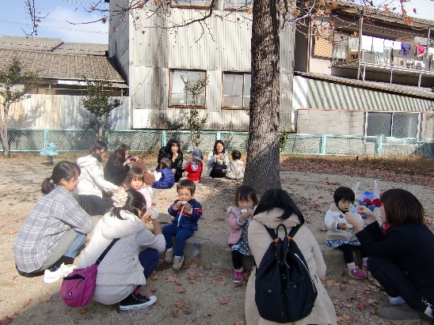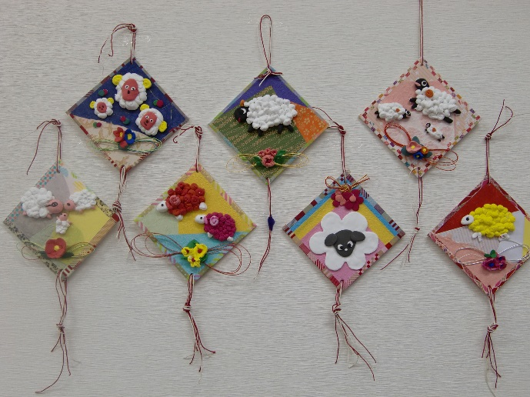

**～お正月飾り　かわいくできました～**

**素敵なお正月飾りができました。**

　「**お家ではなかなか、自分の時間が取れず何か作りたくてもできないのですが、ここで作れてよかったです」「ストレス解消になりました」等、喜びの声をいただきました。**

**ママ達がリフレッシュして、笑顔で子ども達に接してもらえることが喜びです。**

**今年も、楽しいことしていきます。ママ達の意見も取り入れていきますので、いろいろアイデアくださいね。**

**～ぶらぶら散歩楽しいよ～**

**保育園の近くにある『まんまる公園』まで、ぶらぶらとお散歩。ワンちゃんや庭先のお花を見たりして公園に到着。公園では、ゾウさんの滑り台や、アニマルシーソに乗ったり砂遊びをしたり楽しんでいます。アメリカンフーの木の下で丸く座っておやつタイムも恒例になっています。**

**～一時保育のご案内～**

**普段お子さんを家庭で保育している保護者の方の、一時的な傷病・入院・災害・事故や就労　または、育児等に伴う心理的・肉体的負担の解消等のため、お子さんを保育所でお預かりします。**

**お問い合わせ先**

**ＴＥＬ０８７－８３４－１９４６**

★**おひさまひろば　ご利用のおやくそく★**

**＊受付を済まされた後、お子さまに名札をおつけください。**

**＊館内で飲食はできません。**

**お茶やミルクはＯＫです。ミルクを作るお湯は用意しています。**

**＊ゴミはお持ち帰りください。**

**＊駐車スペースは７台です。徒歩や自転車などでおこしください。**

**＊わからない事や困ったことは、遠慮なくスタッフに声をかけてください。**